ЦРТАЊЕ И ОБИМ ТРОУГЛА

1. Нацртај:
а) неједнакостранични троугао чије су б) једнакокраки троугао чија је основица а = 4 cm,
странице а = 5 cm, b = 4 cm, c = 3 cm. а крак b = 30 mm.

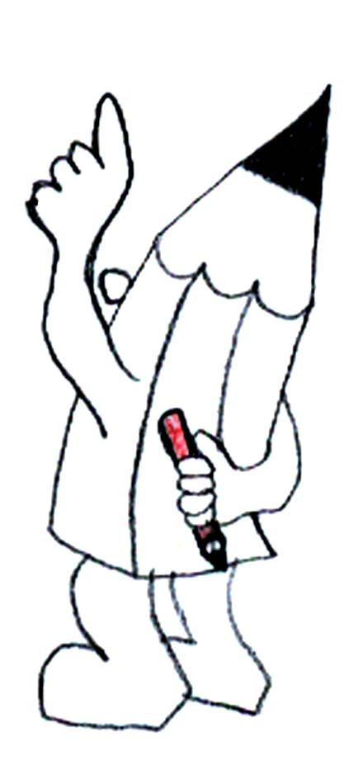
в) једнакостранични троугао чија је
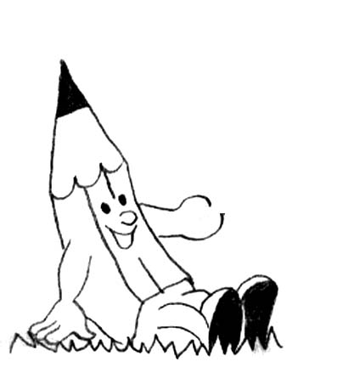
страница дата.

2. Одреди страницу једнакостраничног 3. Израчунај обим једнакокраког троугла
троугла чији је обим 330 mm. чија је основица а = 145 mm, а крак
b = 227 mm.

4. Израчунај основицу неједнакостраничног 5. Обим једнакокраког троугла је 677 mm,
троугла чији је обим 840 mm, страница а основица је 28 cm 9 mm. Израчунај
b = 377 mm и c = 25 cm 3 mm. дужину једног крака.

